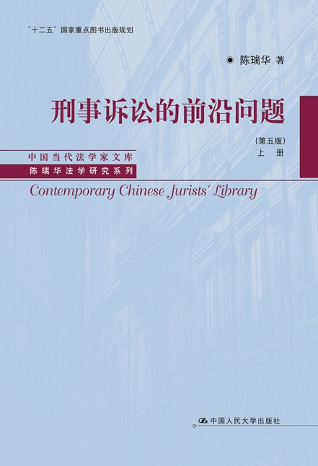
书名：刑事诉讼的前沿问题（第五版）（上下册）
书号：978-7-300-22504-3
作者：陈瑞华
责任编辑：郭燕红
页数：942
装祯：平装
出版时间：2016-03-15
定价：168元
出版社：中国人民大学出版社

- 本书卖点
1. 本书宏观上回顾和总结中国刑事诉讼法学的产生、发展和现状，对中国刑事诉讼法学体系进行重新构建
2. 本书是刑事诉讼法学领域优秀专著的常青树，引注率较高，受到法学研究生、法学学者与实务工作者的好评。

◆ 读者定位
法科学生
大专院校法学研究人员

◆作者简介
陈瑞华，1967年2月生于中国山东。北京大学法学教授，博士生导师。2004年获得中国法学会第四届“全国十大杰出青年法学家”称号; 2010年获得教育部“长江学者奖励计划”特聘教授资格。主要学术兴趣是刑事诉讼法、刑事证据法、司法制度和程序法理学。先后在《中国社会科学》《中国法学》《法学研究》《政法论坛》《中外法学》等刊物上发表学术论文一百余篇。独立出版学术专著十余部。其中代表作有:《刑事审判原理论》（1997，2003）;《刑事诉讼的前沿问题》（2000，2005）;《刑事诉讼中的问题与主义》（2010）;《程序性制裁理论》（2004，2010）;《刑事诉讼的中国模式》（2008，2010）;《论法学研究方法》（2009）;《比较刑事诉讼法》（2010）;《程序正义理论》（2010）;《量刑程序中的理论问题》（2010）;《刑事证据法学》（2012，2014）;《刑事辩护的中国经验》（2012）;《刑事证据法的理论问题》（2015）。

◆内容简介
本书研究了刑事诉讼法学中的基本理论问题，呈现了这一学科的历史沿革、发展现状和未来前景。该书分13个部分，共33章，在对刑事诉讼法学的学科发展史进行回顾的基础上，对这一学科的研究方法进行了反思。该书全面展示了较成体系的五大理论，即诉讼价值理论、诉讼构造理论、程序性制裁理论、诉讼模式理论和司法裁判理论，并运用这些理论，讨论了刑事诉讼中的辩护问题、强制措施问题、量刑程序问题和被告人诉讼地位问题。最后，该书还对刑事诉讼程序的生成机制与刑事诉讼法的实施和变迁问题进行了反思性评论。“中国的问题，世界的眼光”。作者注重从中国的法制经验中提炼出普遍的法律理论，这也是中国法学发展的必由之路。该书通篇都体现了这一研究旨趣。

◆ 简要目录
上 册
第一部分 学术史
第一部分导读 3
第一章 20世纪初期之中国刑事诉讼法学 5
第二章 刑事诉讼法学的基本范畴 25
第三章 刑事诉讼法学的回顾与反思 95
第二部分 研究方法
第二部分导读 117
第四章 刑事诉讼法学的研究方法问题 118
第五章 法学研究回归社会科学的思考 144
第三部分 诉讼价值理论
第三部分导读 163
第六章 刑事诉讼程序的三种价值 ——以刑事审判程序为范例的分析 165
第七章 程序正义理论 204
第四部分 诉讼构造理论
第四部分导读 247
第八章 刑事诉讼的横向构造模式 ——以审判程序为切入的比较分析 249
第九章 刑事诉讼的纵向构造 277
第十章 刑事审判前程序之整体构造 300
第五部分 程序性制裁理论
第五部分导读 323
第十一章 程序性制裁理论 325
第十二章 非法证据排除规则的三个模式 375
第六部分 诉讼模式理论
第六部分导读 397
第十三章 刑事诉讼的私力合作模式 398
第十四章 对抗性司法与合作性司法 ——一种新的刑事诉讼模式理论 426
第十五章 刑事附带民事诉讼的三个模式 468

下 册
第七部分 裁判理论
第七部分导读 495
第十六章 刑事司法裁判的三种形态 498
第十七章 案卷笔录中心主义 519
第十八章 彻底的事实审 ——第一审程序与上诉审程序的关系 541
第十九章 程序性裁判中的理论问题 ——以非法证据排除程序为切入的分析 562
第二十章 相对独立的量刑裁判模式 592
第八部分 辩护理论
第八部分导读 615
第二十一章 刑事辩护的几个理论问题 617
第二十二章 刑事诉讼中的有效辩护 632
第二十三章 独立辩护人理论的反思与重构 651
第九部分 强制措施理论
第九部分导读 675
第二十四章 未决羁押制度的比较研究 676
第二十五章 未决羁押制度的理论反思 708
第十部分 量刑程序理论
第十部分 导读 735
第二十六章 量刑程序的独立性 ——一种以量刑控制为中心的程序理论 737
第二十七章 量刑信息的调查 761
第十一部分 被告人的诉讼地位
第十一部分导读 785
第二十八章 “义务本位主义”的刑事诉讼模式 ——“坦白从宽、抗拒从严”政策的程序效应 786
第二十九章 被告人的双重诉讼地位 818
第十二部分 刑事诉讼程序的生成机制
第十二部分导读 835
第三十章 法律程序构建的基本逻辑 ——以被告人阅卷权为切入的研究 837
第三十一章 制度变革中的立法推动主义 861
第十三部分 刑事诉讼法的实施和变迁
第十三部分导读 883
第三十二章 刑事程序失灵问题的初步研究 884
第三十三章 案卷移送制度的演变与反思 912

◆ 上架建议
刑事诉讼法 专著 法律

◆ 书摘
与对策法学的盛行密切相关的是，一些研究者缺乏基本的问题意识，对于 “问题是一切科学研究的出发点”这一点缺乏深刻的认识。无论是法学论文还是学术专著，往往采取了一种类似教科书的学术体例。这种体例的典型模式包括以下基本构成要素:概念、性质和意义;理论基础;历史演变;比较法的考察;中国的现状和问题;解决中国问题的构想和立法对策。甚至在很多法学博士论文中，这种带有“教科书体例”的学术模式也较为广泛地存在着。但是，这种不以问题为出发点的研究方式，注定是不可能产生较大学术贡献的。这是因为，研究者并没有提出作为核心论题的假设，也没有围绕着这一命题的成立问题进行论 和组织材料;研究者也无法解释究竟哪些是其他研究者提出的概念、范畴和理论，而哪些则是自己的学术贡献;这种研究带有明显的总结和综述的痕迹，对于推动法学研究的进步和创新，意义甚为有限。 ①
在这种采取“教科书体例”的论文和专著中，研究者动辄对有关制度的纵向演变和横向比较问题进行较大篇幅的论述，而忽略了自己所要分析、解释的问题之所在。当然，这种研究对于总结历史经验、积累外国法的资料，还是有一定积极意义的。毕竟，无论是法律制度的发展历程，还是外国法的经验事实，对于解释和解决中国法所面临的问题还是可能具有启发和参考价值的。不过，研究者假如完全带着“借鉴”、“移植”和“引进”的目的对待外国法以及法律制度的演变历史，实用地采取“古为今用”、“洋为中用”的态度，那么，这种研究就有可能带有明显的主观性和武断性，而不可能提出一些客观的知识。尤其是在如何对待外国法的问题上，一些从事刑事诉讼法学研究的学者经常有意无意地将外国法的制度和理论奉为“放之四海而皆准”的真理，以为中国立法机构只要移植和引进这些制度，中国的问题也就能得到相应的解决;中国法学界只要接受这些法律理论，中国的法学理论也就会得到进一步的发展。但是，无论是来自外国的制度设计还是外国学者提出的理论，都只是为了解释和解决其本土问题而被提出来的， 它们是否以及究竟在多大程度上有助于解释和解决中国的问题，这是一个悬而未决的问题。更何况，研究者假如就连中国的问题究竟是否存在以及究竟是什么都不清楚的，那么，这种对外国法律制度和外国法律理论的介绍和分析，又能够达到什么样的积极效果呢?

